**第一篇 公路工程技术——第一章 路基工程**

第01讲 路基施工（一）





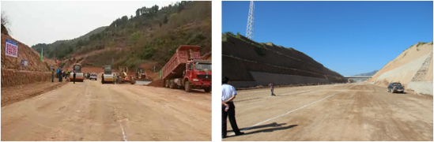

　　目录

　　1.1路基施工

　　1.2路基防护与支挡

　　1.3路基排水

　　1.4路基工程质量通病及防治措施

　　路基是按照路线位置和一定技术要求修筑的带状构造物，是路面的基础，承受由路面传递来的行车荷载。

　　路基是公路的重要组成部分，是公路主体工程，它贯穿公路全线，与桥梁、隧道相连，与路面共同承受行车荷载的作用。

**1.1　路基施工**

　　1.1.1　路基施工准备

　　路基施工前应做好组织、物资和技术三大准备。

　　1.路基施工准备的一般规定

　　2.试验

　　（1）路基施工前，应建立具备相应试验检测能力的工地试验室。

　　（2）路基填前、碾压前，应对路基基底原状土进行取样试验。每公里应至少取2个点，并应根据土质变化增加取样点数。

　　（3）应及时对拟作为路堤填料的材料进行取样试验。土的试验项目应包括天然含水率、液限、塑限、颗粒分析、击实、CBR等，必要时还应做相对密度、有机质含量、易溶盐含量、冻胀和膨胀量等试验。

　　（4）使用特殊材料作为填料时，应按相关标准进行相应试验检验，经批准后方可使用。特殊填料是指具有与一般土质不同工程性质的填料，如煤矸石、泡沫轻质土等。

　　3.试验路段

　　试验路段应选择地质条件、路基断面形式等具有代表性的地段，长度不宜小于200m。下列情况应进行试验路段施工：

　　（1）二级及二级以上公路路堤。

　　（2）填石路堤、土石路堤。

　　（3）特殊路基。

　　（4）拟采用新技术、新工艺、新材料、新设备的路基。

　　试验路段施工总结宜包括下列内容：

　　（1）填料试验、检测报告等。

　　（2）压实工艺主要参数：机械组合；压实机械规格、松铺厚度、碾压遍数、碾压速度、最佳含水率及碾压时含水率范围等。

　　（3）过程工艺控制方法及质量控制标准。

　　（4）施工组织方案及工艺的优化。

　　……

　　1.1.2　原地基处理要求

　　路基范围内原地基应在路基施工前按下列要求进行处理：

　　（1）地基表层碾压处理压实度控制标准为二级及二级以上公路一般土质应不小于90％；三、四级公路应不小于85％。低路堤应对地基表层土进行超挖、分层回填压实，其处理深度应不小于路床厚度。

　　（2）原地面坑、洞、穴等，应在清除沉积物后，用合格填料分层回填、分层压实，压实度应符合规范规定。

　　（3）泉眼或露头地下水，应按设计要求采取有效导排措施，将地下水引离后方可填筑路堤。

　　（4）地基为耕地、松散土质、水稻田、湖塘、软土、过湿土等时，应按设计要求进行处理，局部软弹部分应采取有效的处理措施。

　　（7）特殊地段路基应先核对地质勘察资料，确定设计资料与实际的符合性、处理方法的适用性，必要时重新补勘地质、水文资料，根据结果重新确定处理方案。

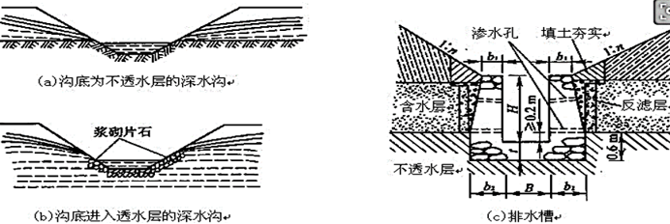

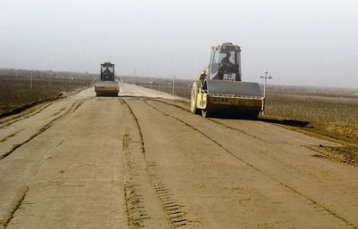

　　1.1.3　挖方路基施工

　　1.土质路堑施工技术

　　1）土质路堑施工工艺流程

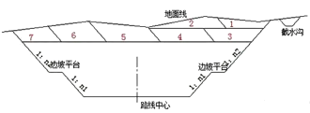

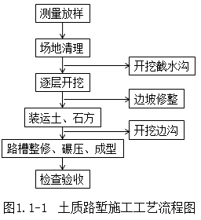

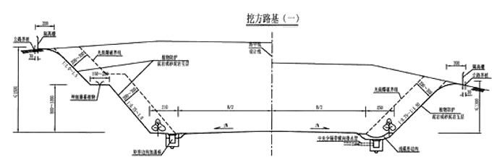

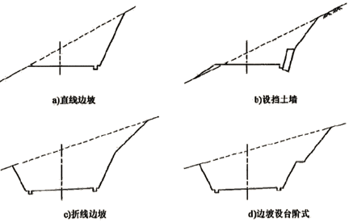

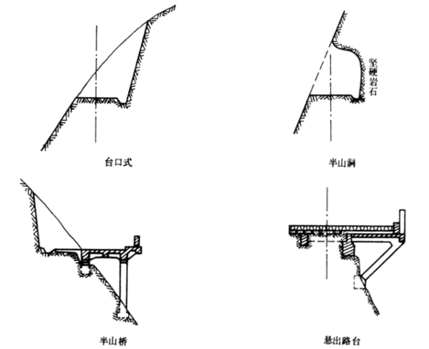

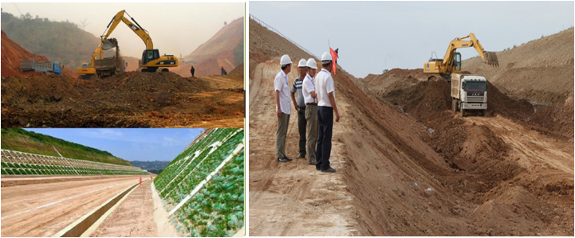

　　2）作业方法

　　（1）横向挖掘法

　　土质路堑横向挖掘可采用人工作业，也可机械作业，具体方法有：

　　①单层横向全宽挖掘法：从开挖路堑的一端或两端按断面全宽一次性挖到设计标高，逐渐向纵深挖掘，挖出的土方一般都是向两侧运送。该方法适用于挖掘浅且短的路堑。

　　②多层横向全宽挖掘法：从开挖路堑的一端或两端按断面分层挖到设计标高。该法适用于挖掘深且短的路堑。

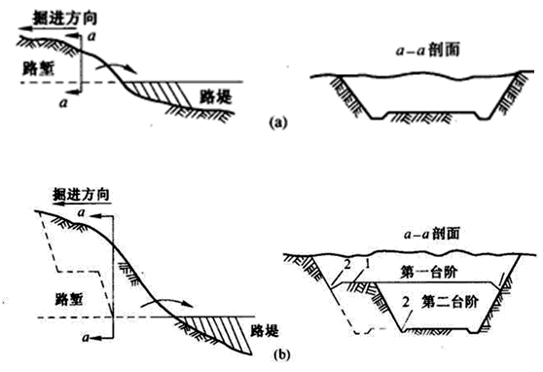

　　（2）纵向挖掘法

　　土质路堑纵向挖掘多采用机械作业，具体方法有：

　　①分层纵挖法：沿路堑全宽，以深度不大的纵向分层进行挖掘，适用于较长的路堑开挖。

　　②通道纵挖法：先沿路堑纵向挖掘一通道，然后将通道向两侧拓宽以扩大工作面，并利用该通道作为运土路线及场内排水的出路。该层通道拓宽至路堑边坡后，再挖下层通道，如此向纵深开挖至路基标髙。该法适用于较长、较深、两端地面纵坡较小的路堑开挖。

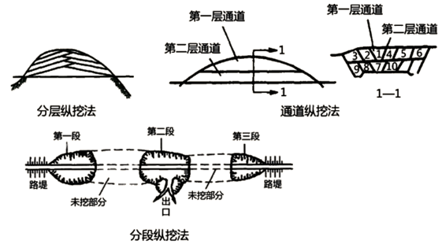

　　③分段纵挖法：沿路堑纵向选择一个或几个适宜处，将较薄一侧堑壁横向挖穿，使路堑分成两段或数段，各段再纵向开挖。该法适用于过长、弃土运距过远、一侧堑壁较薄的傍山路堑开挖。

　　（3）混合式挖掘法

　　多层横向全宽挖掘法和通道纵挖法混合使用。先沿路线纵向挖通道，然后沿横向坡面挖掘，以增加开挖面。该法适用于路线纵向长度和挖深都很大的路堑开挖。

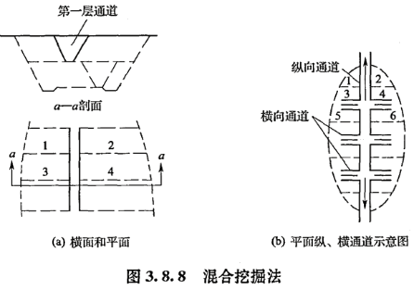

　　3）机械开挖作业方式

　　（1）推土机开挖土质路堑作业

　　推土机开挖土方由切土、运土、卸土、倒退（或折返）、空回等过程组成一个循环。影响作业效率的主要因素是切土和运土两个环节。

　　（2）挖掘机开挖土质路堑作业

　　公路工程施工中以单斗挖掘机与运输车辆配合开挖土方路堑最为常见。

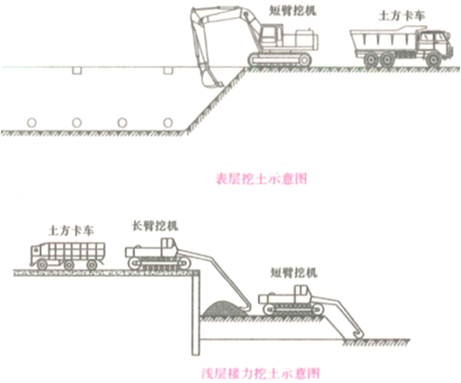

　　4）土方开挖规定

　　（1）开挖应自上而下逐级进行，严禁掏底开挖。

　　（2）开挖至边坡线前，应预留一定宽度，预留的宽度应保证刷坡过程中设计边坡线外的土层不受到扰动。

　　（3）拟作为路基填料的土方，应分类开挖、分类使用。

　　（4）开挖至零填、路堑路床部分后，应及时进行路床施工；如不能及时进行，宜在设计路床顶标高以上预留至少300mm厚的保护层。

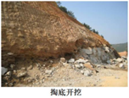

　　（6）挖方路基施工遇到地下水时，应采取排导措施，将水引入路基排水系统，不得随意堵塞泉眼。路床土含水率高或为含水层时，应采取设置渗沟、换填、改良土质等处理措施，路床填料除应符合表1.1-1的规定外，还应具有良好的透水性能。

　　表1.1-1　零填及挖方路基路床填料的最小承载比和最大粒径要求

|  |  |  |  |  |  |  |  |
| --- | --- | --- | --- | --- | --- | --- | --- |
| 填料应用部位（路面底面以下深度，m） | | | | 填料最小承载比 CBR（%） | | | 填料最 大粒径 （mm） |
| 高速、一 级公路 | 二级 公路 | 三、四 级公路 |
| 零填及 挖方 路基 | 上路床 | | 0～0.30 | 8 | 6 | 5 | 100 |
| 下路床 | 轻、中、重交通 | 0.30～0.80 | 5 | 4 | 3 | 100 |
| 特重、极重交通 | 0.30～1.20 |

　　注：

　　1.表列承载比是根据路基不同填筑部位压实标准的要求，按现行《公路土工试验规程》JTG 3430-2020试验方法规定浸水96h确定的CBR。

　　2.三、四级公路铺筑沥青混凝土和水泥混凝土路面时，应采用二级公路的规定。

　　5）零填、挖方路段的路床施工规定

　　（1）路床范围原状土符合要求的，可直接进行路床成型施工。

　　（2）路床范围为过湿土时应按设计进行换填处理，设计未规定时按以下要求换填：高速公路、一级公路换填厚度宜为0.8～1.2m，若过湿土的总厚度小于1.5m，则宜全部换填，二级公路的换填厚度宜为0.5～0.8m。

　　（3）高速公路、一级公路路床范围为崩解性岩石或强风化软岩时应按设计进行换填处理，设计未规定时换填厚度宜为0.3～0.5m。

　　（4）零填、挖方路段的路床压实度应符合表1.1-2的要求。

　　表1.1-2　零填、挖方路段的路床压实度标准

|  |  |  |  |  |  |  |
| --- | --- | --- | --- | --- | --- | --- |
| 填筑部位（路面底面以下深度，m） | | | | 压实度（%） | | |
| 高速、一 级公路 | 二级公路 | 三、四 级公路 |
| 零填及 挖方 路基 | 上路床 | | 00.30 | ≥96 | ≥95 | ≥94 |
| 下路床 | 轻、中及重交通 | 0.30～0.80 | ≥96 | ≥95 | - |
| 特重、极重交通 | 0.30～1.20 |

　　注：

　　1.表列压实度以现行《公路土工试验规程》JTG 3430-2020重型击实试验法为准。

　　2.三、四级公路铺筑水泥混凝土路面或沥青混凝土路面时，其压实度应采用二级公路的规定值。

　　3.特殊干旱地区的压实度标准可降低2～3个百分点。

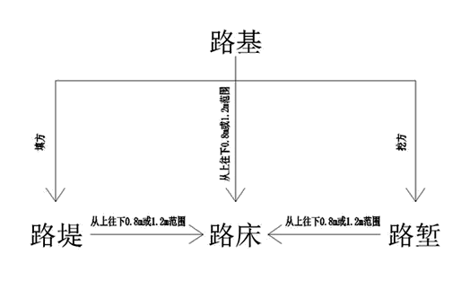

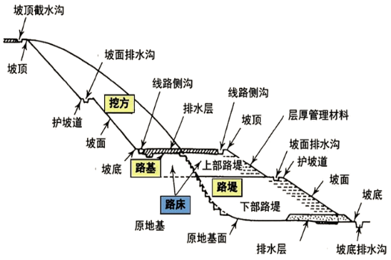

　　2.石质路堑施工技术

　　1）基本要求

　　2）开挖方式

　　（1）爆破法

　　①爆破方法分类

　　按爆破的规模与方式，可将爆破分为钻孔爆破和硐室爆破。

　　钻孔爆破又分为浅孔爆破（钢钎炮）和深孔爆破。

　　硐室爆破是指采用集中或条形硐室装药包，爆破开挖岩石的作业。因一次爆破药量大，爆下的土石方量也大，通常称为 “大爆破”。

　　②路基爆破施工技术分类

　　根据各种工程目的和要求，路基常用的爆破施工技术分为：光面爆破、预裂爆破、微差爆破和定向爆破。

　　（2）机械开挖：使用带有松土器的重型推土机破碎岩石，一次破碎深度约0.6～1.0m。该法适用于施工场地开阔、大方量的软岩石方工程。

　　（3）静态破碎法：将膨胀剂放入炮孔内，利用产生的膨胀力，缓慢地作用于孔壁，使介质裂开。该法适用于在设备附近、 高压线下以及开挖与浇筑过渡段等特定条件下的开挖。

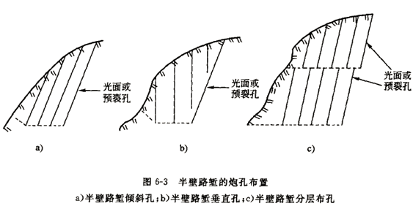

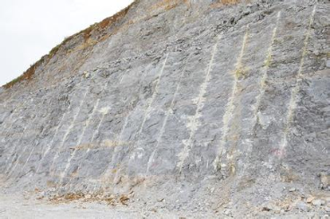

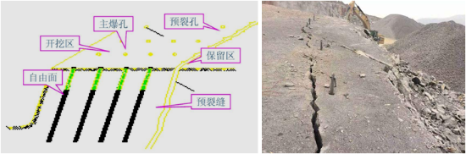

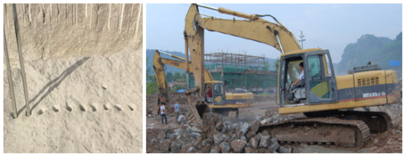

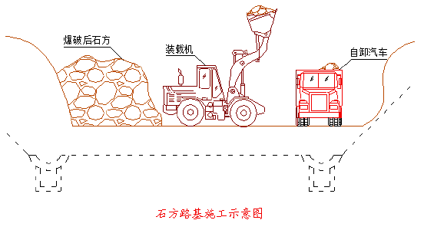

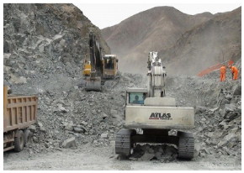

　　3）石方开挖施工规定

　　（1）应根据岩石的类别、风化程度、岩层产状、岩体断裂构造、施工环境等因素确定开挖方案。

　　（2）应逐级开挖，逐级按设计要求进行防护。

　　（3）施工过程中，每挖深3～ 5m应进行边坡边线和坡率的复测。

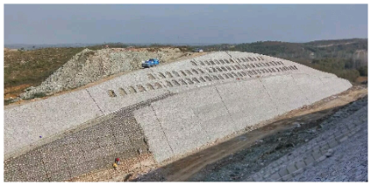

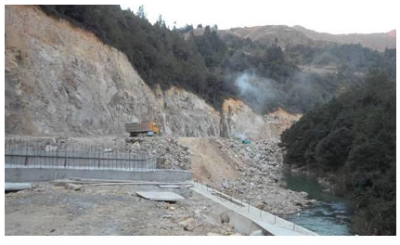

　　坡面未及时修整，弃石堵塞河道

　　4）石质路床清理规定

　　（1）欠挖部分应予凿除，超挖部分应采用强度高的砂砾、碎石进行找平处理，不得采用细粒土找平。

　　5）深挖路堑施工规定

　　（1）应根据地形特征设置边坡观测点，施工过程中应对深挖路堑的稳定性进行监测。

　　（2）施工过程中应核查地质情况，如与设计不符应及时反馈处理。

　　（3）每挖深3～ 5m应复测一次边坡。

第02讲 路基施工（二）

　　1.1.4　填方路基施工

　　1.路基填料一般规定

　　（1）宜选用级配好的砾类土、砂类土等粗粒土作为填料。

　　（2）含草皮、生活垃圾、树根、腐殖质的土严禁作为填料。

　　（3）泥炭土、淤泥、冻土、强膨胀土、有机质土及易溶盐超过允许含量的土等，不得直接用于填筑路基；确需使用时，应采取技术措施进行处理，经检验满足要求后方可使用。

　　（4）粉质土不宜直接用于填筑二级及二级以上公路的路床，不得直接用于填筑冰冻地区的路床及浸水部分的路堤。

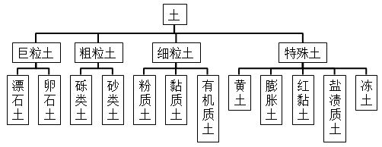

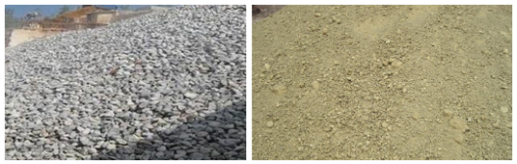

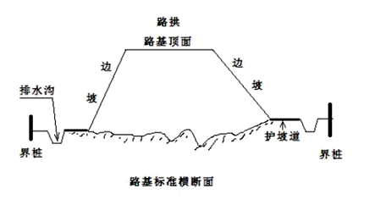

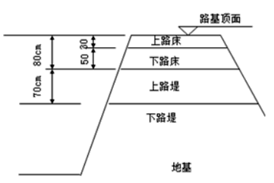

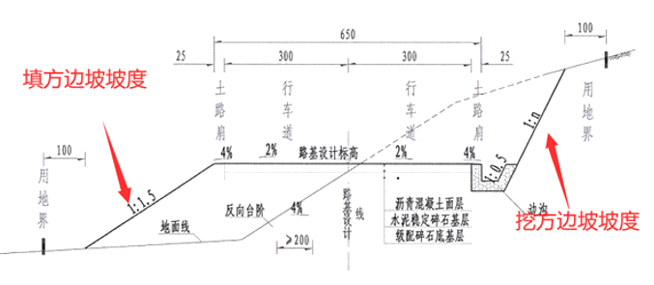

　　（5）路堤填料最小承载比和最大粒径应符合表1.1-3的规定。

　　表1.1-3　路堤填料最小承载比和最大粒径要求

|  |  |  |  |  |  |  |  |
| --- | --- | --- | --- | --- | --- | --- | --- |
| 填料应用部位 （路面底面以下深度，m） | | | | 填料最小承载比　CBR（%） | | | 填料最 大粒径 （mm） |
| 高速、一 级公路 | 二级 公路 | 三、四 级公路 |
| 填方路基 | 上路床 | | 00.3 | 8 | 6 | 5 | 100 |
| 下路床 | 轻、中及重交通 | 0.3-0.8 | 5 | 4 | 3 | 100 |
| 特重、极重交通 | 0.3-1.2 |
| 上路堤 | 轻、中及重交通 | 0.8～1.5 | 4 | 3 | 3 | 150 |
| 特重、极重交通 | 1.2～1.9 |
| 下路堤 | 轻、中及重交通 | ＞1.5 | 3 | 2 | 2 | 150 |
| 特重、极重交通 | ＞1.9 |

　　注：

　　1.表列承载比是根据路基不同填筑部位压实标准的要求，按现行《公路土工试验规程》JTG 3430-2020试验方法规定浸水96h确定的CBR。

　　2.三、四级公路铺筑沥青混凝土和水泥混凝土路面时，应采用二级公路的规定。

　　3.表中上、下路堤填料最大粒径150mm的规定不适用于填石路堤和土石路堤。

　　（6）高速公路、一级公路路床填料宜采用砂砾、碎石等水稳性好的粗粒料，也可采用级配好的碎石土、砾石土等；粗粒料缺乏时，可采用无机结合料改良细粒土。路床填筑，每层最大压实厚度宜不大于300mm，顶面最后一层压实厚度应不小于100mm。

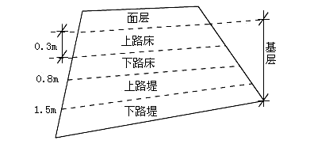

　　2.路堤施工技术

　　1）填土路堤施工技术

　　（1）填土路堤施工工序

　　主要包括施工放样、清除表土、填前处理、分层填筑、整平、碾压、整修等。

　　（2）填土路堤的填筑技术

　　①填筑方法

　　A.水平分层填筑。填筑时按照横断面全宽分成水平层次，逐层向上填筑，是路基填筑的常用方式。

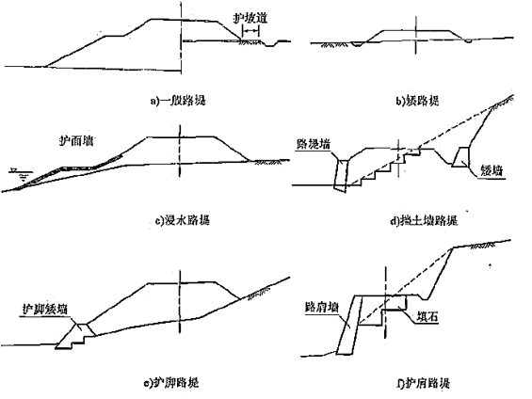

　　B.纵向分层填筑。依路线纵坡方向分层，逐层向上填筑。常用于地面纵坡大于12％、用推土机从路堑取料、填筑距离较短的路堤。缺点是不易碾压密实。

　　C.横向填筑。从路基一端或两端按横断面全高逐步推进填筑。由于填土过厚，不易压实，仅用于无法自下而上填筑的深谷、陡坡、断岩、泥沼等机械无法进场的路堤。

　　D.联合填筑。路堤下层用横向填筑而上层用水平分层填筑。适用于因地形限制或填筑堤身较高，不宜采用水平分层填筑或横向填筑法进行填筑的情况。

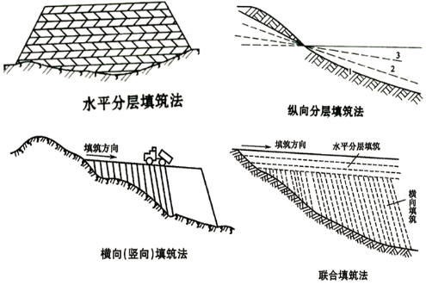

　　②机械填筑路堤作业方式

　　A.推土机填筑路堤作业方式

　　B.挖掘机填筑路堤作业方式

　　③土质路堤压实施工技术要点

　　A.压实机械对土进行碾压时，一般以慢速效果最好。除羊足碾或凸块压路机外，压实速度以2～4km/h最为适宜。羊足碾的速度可以快些，在碾压黏土时最高可达12～16km/h , 还不致影响碾压质量。

　　B.碾压一段终了时，宜采取纵向退行方式继续第二遍碾压，不宜采用掉头方式， 以免因机械调头时搓挤土，使压实的土被翻松。故压路机始终要以纵向进退方式进行压实作业。

　　C.在整个全宽的填土上压实，宜纵向分行进行，直线段由两边向中间，曲线段宜由曲线的内侧向外侧（当曲线半径超过200m时，可以按直线段方式进行）。两行之间的接头一般应重叠1/4～1/3轮迹；对于三轮压路机则应重叠后轮的1/2。

　　D.纵向分段压好以后，进行第二段压实时，其在纵向接头处的碾压范围，宜重叠1～2m，以确保接头处平顺过渡。

　　E.土质路堤压实度应符合表1.1-4的规定。

　　 表1.1-4　土质路堤压实度标准

|  |  |  |  |  |  |  |
| --- | --- | --- | --- | --- | --- | --- |
| 填筑部位（路面底面以下深度，m） | | | | 压实度（%） | | |
| 高速、 一级公路 | 二级 公路 | 三、四 级公路 |
| 填 方 路 基 | 上路床 | | 0～0.30 | ≥96 | ≥95 | ≥94 |
| 下路床 | 轻、中及重交通 | 0.30～0.80 | ≥96 | ≥95 | ≥94 |
| 特重、极重交通 | 0.30～1.20 | - |
| 上路堤 | 轻、中及重交通 | 0.8～1.5 | ≥94 | ≥94 | ≥93 |
| 特重、极重交通 | 1.2～1.9 | - |
| 下路堤 | 轻、中及重交通 | ＞1.5 | ≥93 | ≥92 | ≥90 |
| 特重、极重交通 | ＞1.9 |

　　注：

　　1.表列压实度以现行《公路土工试验规程》 JTG 3430-2020重型击实试验法为准。

　　2.三、四级公路铺筑水泥混凝土路面或沥青混凝土路面时，其压实度应采用二级公路的规定值。

　　3.路堤采用特殊填料或处于特殊气候地区时，压实度标准在保证路基强度要求的前提下根据试验路段和当地工程经验确定。

　　4.特殊干旱地区的压实度标准可降低2～3个百分点。

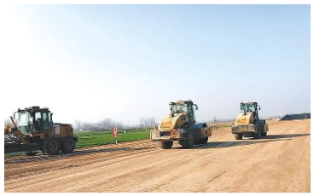

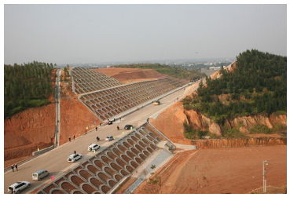

　　④土质路堤施工规定

　　A.性质不同的填料，应水平分层、分段填筑、分层压实。同一层路基应采用同一种填料，不得混合填筑。每种填料的填筑层压实后的连续厚度宜不小于500mm。路基上部宜采用水稳性好或冻胀敏感性小的填料。

　　B.在透水性差的压实层上填筑透水性好的填料前，应在其表面设2％～4％的双向横坡，并采取相应防水措施。不得在透水性好的填料所填筑的路堤边坡上覆盖透水性差的填料。

　　C.路堤填筑应从最低处起分层填筑，逐层压实，每种填料的松铺厚度应通过试验确定。

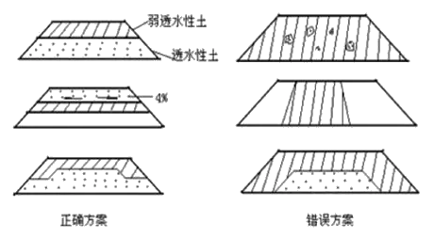

　　D.每一填筑层压实后的宽度不得小于设计宽度。

　　E.填方分几个作业段施工时，接头部位如不能交替填筑，先填路段应按1:1～1:2的坡度分层留台阶；如能交替填筑，应分层相互交替搭接，搭接长度应不小于2m。

　　F.质量控制：施工过程中，每一压实层均应进行压实度检测，检测频率为每1000㎡不少于2点。施工过程中，每填筑2m宜检测路线中线和宽度。

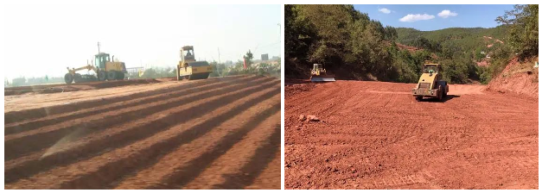

　　2）填石路堤施工技术

　　（1）填石路堤施工工艺流程（图1.1-2）

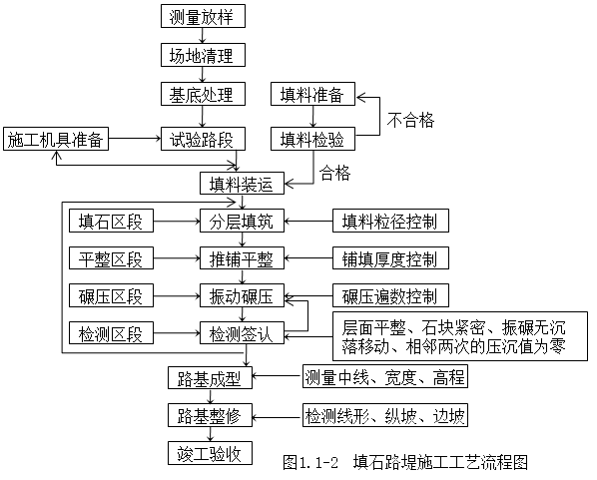

　　（2）填筑方法

　　①竖向填筑法（倾填法）：以路基一端按横断面的部分或全部高度自上往下倾卸石料，逐步推进填筑。在陡峻山坡地段施工特别困难时，三级及三级以下砂石路面公路的下路堤可采用倾填方式填筑。其他级别路基不得采用此法。

　　②分层压实法（碾压法）：自下而上水平分层，逐层填筑，逐层压实，是普遍采用并能保证填石路堤质量的方法。高速公路、一级公路和铺设高级路面的其他等级公路的填石路堤采用此方法。

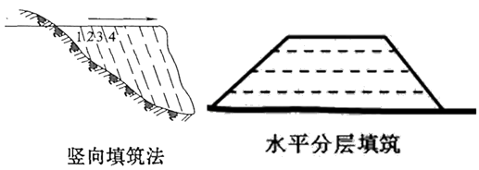

　　填石路堤将填方路段一般划分为四级施工台阶、四个作业区段，按施工工艺流程进行分层施工。四级施工台阶是：路基顶面以下0.5m为第一级台阶，0.5～1.5m为第二级台阶，1.5～3.0m为第三级台阶，超过3.0m为第四级台阶。

　　填石作业自最低处开始，逐层水平填筑，每一分层先是机械摊铺主集料，平整作业铺撒嵌缝料，将填石空隙以小石或石屑填满铺平，采用重型振动压路机碾压，压至填筑层顶面石块稳定。

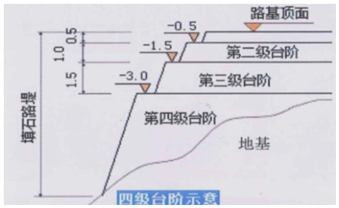

　　③冲击压实法：利用冲击压实机的冲击碾周期性、大振幅、低频率地对路基填料进行冲击，压密填方。

　　④强力夯实法：用起重机吊起夯锤从高处自由落下，利用强大的动力冲击，迫使岩土颗粒位移，提高填筑层的密实度和地基强度。

　　A.强力夯实法简要施工程序

　　填石分层强夯施工，要求分层填筑与强夯交叉进行，各分层厚度的松铺系数，第一层可取1.2，以后各层根据第一层的实际情况适当调整。

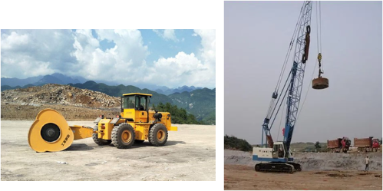

　　B.分层厚度

　　施工分层线采取与设计路面平行，以保证路堤、路床和路面底层压实的均匀性。强夯压实要求分层进行。分层厚度5.0m左右，高度20m以内的填石路堤分四层进行，其中底层稍厚，但不超过5.5m，面层稍薄，一般为4.0m。

　　C.各层夯点间距布置

　　各层夯点采用错位布置，即上层夯点位于下层夯点间，以获得良好的击实效果。

　　D.强夯石质填料的粒径控制一般为400mm以内，最大粒径不超过600mm。强夯施工一定要远离涵墙、挡土墙外6m作业，以保证结构物安全。

　　（3）填石路堤施工要求

　　①填石路堤应分层填筑压实。在陡峻山坡地段施工特别困难时，三级及三级以下砂石路面公路的下路堤可采用倾填的方式填筑。

　　②岩性相差较大的填料应分层或分段填筑，软质石料与硬质石料不得混合使用。

　　③填石路堤顶面与细粒土填土层之间应填筑过渡层或铺设无纺土工布隔离层。

　　④压实机械宜选用自重不小于18t的振动压路机。

　　⑤填石路堤采用强夯、冲击压路机进行补压时，应避免对附近构造物造成影响。

　　⑥中硬、硬质石料填筑路堤时，应进行边坡码砌。边坡码砌与路基填筑应基本同步进行。

　　⑦采用易风化岩石或软质岩石石料填筑时，应按设计要求采取边坡封闭和底部设置排水垫层、顶部设置防渗层等措施。

　　⑧填石路堤施工过程质量控制：施工过程中每一压实层，应采用试验路段确定的工艺流程、工艺参数控制，压实质量可采用沉降差指标进行检测。施工过程中，每填高3m宜检测路基中线和宽度。

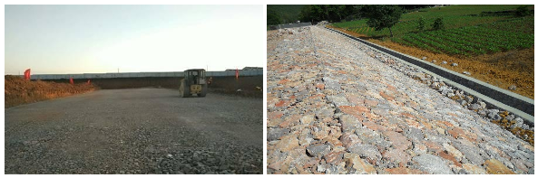

　　⑨不同强度的石料，应分别采用不同的填筑层厚和压实控制标准。填石路堤的压实质量标准采用孔隙率作为控制指标，并符合表1.1-5的要求。

　　表1.1-5　填石路堤压实质量标准

|  |  |  |  |  |
| --- | --- | --- | --- | --- |
| 分区 | 路床顶面以下深度（m） | 硬质石料孔隙率（%） | 中硬石料孔隙率（%） | 软质石料孔隙率（%） |
| 上路堤 | 0.80～1.50 | ≤23 | ≤22 | ≤20 |
| 下路堤 | ＞1.50 | ≤25 | ≤24 | ≤22 |

　　（4）填石路堤填料要求

　　①硬质岩石、中硬岩石可用于路堤和路床填筑；软质岩石可用于路堤填筑，不得用于路床填筑；膨胀岩石、易溶性岩石和盐化岩石不得用于路基填筑。

　　②路基的浸水部位，应采用稳定性好、不易膨胀崩解的石料填筑。

　　③路堤填料粒径应不大于500mm，并宜不超过层厚的2/3。路床底面以下400mm范围内，填料最大粒径不得大于150mm，其中小于5mm的细料含量应不小于30％。

　　3）土石路堤施工技术

　　（1）填筑方法

　　土石路堤不得采用倾填方法，只能采用分层填筑、分层压实。

　　（2）土石路堤施工要求

　　①压实机械宜选用自重不小于18t的振动压路机。

　　②应分层填筑压实，不得倾填。

　　③应使大粒径石料均匀分散在填料中，石料间孔隙应填充小粒径石料和土。

　　④土石混合料来自不同料场，其岩性或土石比例相差大时，宜分层或分段填筑。

　　⑤填料由土石混合材料变化为其他填料时，土石混合材料最后一层的压实厚度应小于300mm。该层填料最大粒径宜小于150mm, 压实后表面应无孔洞。

　　⑥中硬、硬质石料填筑土石路堤时，宜进行边坡码砌，码砌与路堤填筑宜同步进行 ，软质石料土石路堤的边坡按土质路堤边坡处理。

　　⑦采用强夯、冲击压路机进行补压时，应避免对附近构造物造成影响。

　　⑧土石路堤施工过程质量控制：中硬及硬质岩石的土石路堤填筑施工过程中每一压实层，应采用试验路段确定的工艺流程、工艺参数，压实质量可采用沉降差指标进行检测。

　　软质石料的土石路堤填筑质量标准应符合表1.1-4规定（即土质路堤压实度标准）。施工过程中，每填筑3m高宜检测路线中线和宽度。

　　（3）土石路堤填料要求

　　①膨胀岩石、易溶性岩石等不宜直接用于路基填筑，崩解性岩石和盐化岩石等不得用于路基填筑。

　　②天然土石混合填料中，中硬、硬质石料的最大粒径不得大于压实层厚的2/3；石料为强风化石料或软质石料时，CBR值应符合表1.1-3（即路堤填料最小承载比和最大粒径要求）的规定且最大粒径不得大于压实层厚。

　　4）高路堤施工技术

　　路基填土边坡高度大于20m的路堤称为高路堤。高路堤填料宜优先采用强度高、水稳性好的材料，或采用轻质材料。路堤浸水部分应采用水稳性和透水性均好的材料。高路堤施工要求：

　　（1）高路堤段应优先安排施工，宜预留1个雨季或6个月以上的沉降期。

　　（2）高路堤施工中应按设计要求预留高度与宽度，并进行动态监控。

　　（3）高路堤宜每填筑2m冲击补压一次，或每填筑4～6m强夯补压一次。

　　（4）高路堤填筑过程中应进行沉降和稳定性观测。

　　（5）在不良地质路段的高路堤填筑，应控制填筑速率，并进行地表水平位移监测，必要时应进行地下土体分层水平位移监测。

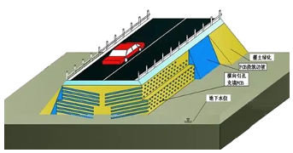

　　5）粉煤灰路堤施工技术

　　粉煤灰可用于各级公路路堤填筑，不得用于高速公路、一级公路的路床和二级公路的上路床。由于是轻质材料，粉煤灰的使用可减轻土体结构自重，减少软土路堤沉降，提高土体抗剪强度。

　　粉煤灰路堤一般由路堤主体部分、护坡和封顶层以及隔离层、排水系统等组成。

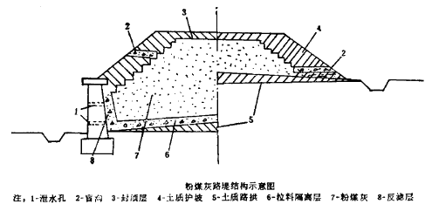

　　6）台背与墙背填筑施工技术

　　（1）台背与墙背填筑施工要求

　　①二级及二级以上公路应按设计做好过渡段，过渡段路堤压实度应不小于96％；二级以下公路的路堤与回填的连接部，应预留台阶。

　　②台背和锥坡的回填宜同步进行。

　　③台背与墙背1.0m范围内回填宜采用小型夯实机具压实。

　　④分层压实厚度宜不大于150mm，填料粒径宜小于100mm，涵洞两侧回填填料粒径宜小于50mm，压实度应不小于96％。

　　⑤部位狭窄时，可采用低强度等级混凝土、浆砌片石等材料回填。

　　⑥涵洞两侧应对称分层回填压实。

　　⑦回填部分的路床宜与路堤路床同步填筑。

　　⑧台背与墙背回填，应在结构物强度达到设计强度的75％以上时进行。

　　（2）台背与墙背填筑填料要求

　　填料宜采用透水性材料、轻质材料、无机结合料稳定材料等，崩解性岩石、膨胀土不得用于台背与墙背填筑。

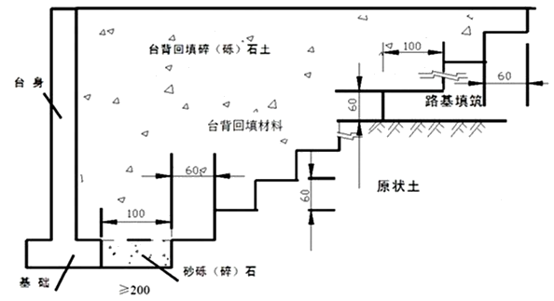

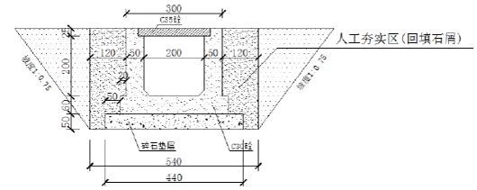

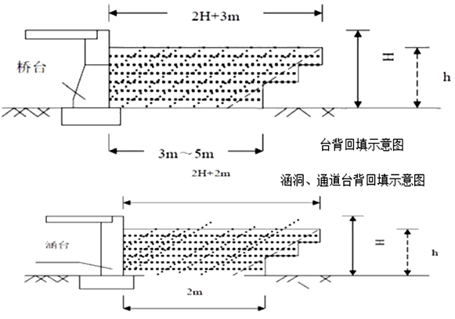

第03讲 路基施工（三）

　　1.1.5　路基季节性施工

　　1.路基雨期施工技术

　　1）雨期施工地段的选择

　　（1）雨期路基施工地段一般应选择砂类土、碎砾石和岩石地段以及路堑的弃方地段。

　　（2）低洼地段和高填深挖地段的土质路基，重黏土、膨胀土及盐溃土地段不宜在雨期施工；平原地区排水困难及沿河路段，不宜安排雨期施工。

　　2）雨期施工路基排水的规定

　　（1）雨期施工应综合规划、合理设置现场防排水系统，及时引排地面水。

　　（2）路堤填筑的每一层表面应设2％～4％的排水横坡。

　　4）雨期路堤施工的规定

　　（1）填料应选用透水性好的碎石土、卵石土、砂砾、石方碎渣和砂类土等。

　　（2）每一填筑层表面应做成2％～4％双向路拱横坡以利于排水，低洼地带或高出设计洪水位0.5m以下部位应选用透水性好、饱水强度高的填料分层填筑。

　　5）雨期挖方路基施工的规定

　　（1）挖方边坡不宜一次挖到设计坡面，应预留一定厚度的覆盖层，待雨期过后再修整到设计坡面。

　　（2）雨期开挖路堑，当挖至路床顶面以上300～500mm时应停止开挖，并在两侧挖好临时排水沟，待雨期过后再施工。

　　（3）雨期开挖岩石路基，炮眼宜水平设置。

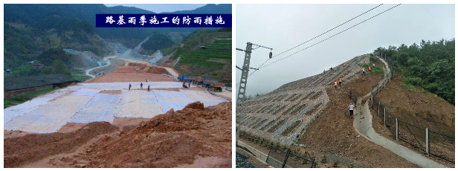

　　2.路基冬期施工技术

　　在季节性冻土地区，昼夜平均温度在-3℃以下且连续10d以上，或者昼夜平均温度虽在-3℃以上但冻土没有完全融化时，均应按冬期施工办理。

　　1）路基工程可冬期进行的项目

　　（1）泥沼地带河湖冻结到一定深度后，可利用地基冻结后承载力提高的有利条件修筑施工便道，运输所需的机具、设备和材料。

　　（2）含水率高的流动土质、流沙地段的路堑可利用冻结期开挖。

　　（3）河滩地段可利用冬期水位低，开挖基坑修建防护工程，但应采取加温保温措施，注意养护。　　 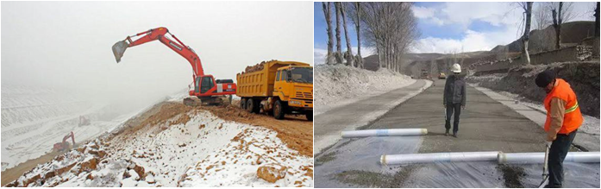

　　（4）岩石地段的路堑或半填半挖地段，可进行开挖作业。

　　2）路基工程不宜冬期施工的项目

　　（1）高速公路、一级公路的土质路基和地质不良地区公路路堤不宜进行冬期施工。 土质路堤路床以下1m范围内，不得进行冬期施工。半填半挖地段、填挖交界处不得在冬期施工。

　　（2）铲除原地面的草皮、挖掘填方地段的台阶。

　　（3）整修路基边坡。

　　（4）在河滩低洼地带将被水淹的填土路堤。

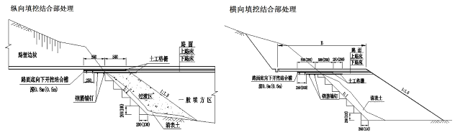

　　4）冬期填方路堤施工的规定

　　（1）路堤填料应选用未冻结的砂类土、碎石、卵石土、石渣等透水性好的材料，不得用含水率大的黏质土。

　　（2）填筑路堤应按横断面全宽平填，每层松铺厚度应比正常施工减少20％～30％，且松铺厚度不得超过300mm。当天填土应当天完成碾压。

　　（4）当填筑高程距路床底面1m时，碾压密实后应停止填筑，在顶面覆盖防冻保温层，待冬期过后整理复压，再分层填至设计高程。

　　（5）冬期过后应对填方路堤进行补充压实，压实度应符合表1.1-4的规定。

　　5）冬期施工开挖路堑表层冻土的方法

　　（1）爆破冻土法；

　　（2）机械破冻法；

　　（3）人工破冻法。

　　6）冬期挖方路基施工的规定

　　（1）挖方边坡不得一次挖到设计线，应预留一定厚度的覆盖层，待到正常施工季节后再修整到设计坡面。

　　（2）路基挖至路床顶面以上1m时，完成临时排水沟后应停止开挖，待冬期过后再施工。

　　1.1.6　路基改（扩）建施工

　　1 —般规定

　　（1）不中断交通路基拓宽施工时，应采取交通管制和安全防护措施。

　　（2）施工前应截断流向拓宽作业区的水源，开挖临时排水沟。

　　（3）拓宽路堤的填料宜与老路基相同，或选用水稳性好的砂砾、碎石等填料，且应满足表1.1-3的要求。路床应采用水稳性好的粗粒土或无机结合料稳定材料填筑。

　　2.—般路堤拓宽施工要求

　　（1）拓宽路堤填筑前，应拆除原有排水沟、隔离栅等设施。拓宽部分的基底清除原地表土应不小于0.3m, 清理后的场地应进行平整压实。老路堤坡面，清除的法向厚度应不小于0.3m。

　　（3）上边坡的既有防护工程宜与路基开挖同步拆除。

　　（4）既有路堤的护脚挡土墙及抗滑桩可不拆除。路肩式挡土墙路基拼接时，上部支挡结构物应予拆除，宜拆除至路床底面以下。

　　（5）既有路基有包边土时，宜去除包边土后再进行拼接。

　　（6）从老路堤坡脚向上开挖台阶时，应随挖随填，台阶高度应不大于1.0m，宽度应不小于1.0m。

　　（7）拼接宽度小于0.75m时，可采取超宽填筑再削坡或翻挖既有路堤等措施。

　　（8）宜在新、老路基结合部铺设土工合成材料。

　　（9）拓宽路基应进行沉降观测，观测点应按设计要求设置。高路堤与陡坡路堤路段尚应进行稳定性监测。

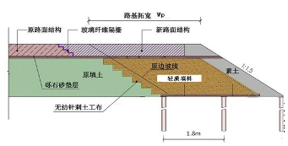

　　5.新旧路基结合部处治技术要点

　　1）新路基填筑

　　（1）地基处治

　　①低路堤地基处治

　　对于低路堤，当地基土不是十分软弱时，新拓宽段地基部分可以按一般路基进行填筑，必要时可进行换填和加固。

　　②高路堤地基处治

　　高路堤一侧拓宽时，应防止新路基失稳，防止施工过快，使路基滑动。高路堤拓宽时，一定要进行路基稳定性验算，采取有效措施，防止路基失稳。

　　（2）拓宽部分路基填筑

　　改善拓宽部分路基填料性质和提高新路基填土力学性能常用的措施有：

　　①轻质填料路堤

　　采用粉煤灰、石灰、泡沫轻质土等填料填筑的路堤，降低新路堤的自重。

　　②砂砾石填料

　　砂砾石可压缩性较小，能大大减小路堤的压缩变形并提高承载力。

　　③冲击补强

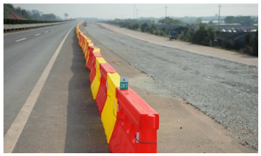

　　2）新旧路基衔接的技术措施

　　（1）清除旧路肩边坡上草皮、树根及腐殖土等杂物。

　　（2）将旧土路肩进行翻晒或掺灰重新碾压，以达到质量要求。

　　（3）修建试验路，改进路基开挖台阶的方案，由从土路肩开始下挖台阶，改为从硬路肩开始下挖台阶，沿道路纵向铺设一定幅宽的土工材料，使土工材料一半位于老路基中，另一半位于加宽路基土中，以消除旧路基边坡压实度不足，加强新旧路基的结合程度，减少新老路堤沉降差。

　　1.关于填土路堤施工过程质量控制的说法，正确的是（　）。

　　A.施工过程中每填筑三层后应进行压实度检测

　　B.压实度检测频率由现场监理工程师确定

　　C.填土路堤压实度检测只能采用灌砂法

　　D.施工过程中，每填筑2m宜检测路基中线和宽度

**『正确答案』D**

**『答案解析』**填土路堤施工过程质量控制：施工过程中，每一压实层均应进行压实度检测，检测频率为每1000m2不少于2点。施工过程中，每填筑2m宜检测路线中线和宽度。

　　2.关于土石路堤填筑要求的说法，错误的是（　）。

　　A.土石路堤不得倾填

　　B.压实后透水性差异大的土石混合材料，宜纵向分幅填筑

　　C.压实机械宜采用自重不小于18t的振动压路机

　　D.中硬、硬质石料的土石路堤宜进行边坡码砌

**『正确答案』B**

**『答案解析』**土石混合料来自不同料场，其岩性或土石比例相差大时，宜分层或分段填筑。中硬、硬质石料填筑土石路堤时，**宜进行边坡码砌**。

　　3.某坚石路堑紧邻一座高压线铁塔，其最佳开挖方法是（　）。

　　A.薄层钻爆开挖

　　B.带松土器的重型推土机破碎开挖

　　C.分层钻爆开挖

　　D.静态破碎开挖

**『正确答案』D**

**『答案解析』**静态破碎法适用于在设备附近、高压线下以及开挖与浇筑过渡段等特定条件下的开挖。

　　4.土质路堑混合挖掘法是指（　）混合使用。

　　A.多层横向全宽挖掘法和分层纵挖法

　　B.单层横向全宽挖掘法和分层纵挖法

　　C.多层横向全宽挖掘法和通道纵挖法

　　D.单层横向全宽挖掘法和分段纵挖法

**『正确答案』C**

**『答案解析』**混合式挖掘法：多层横向全宽挖掘法和通道纵挖法混合使用。

　　5.石方填筑路堤的工艺流程中包括：①分层填筑；②检测签认；③振动碾压；④路基整修；⑤路基成型；⑥摊铺平整。其中正确的顺序是（　）。

　　A.②①③⑥④⑤

　　B.①⑥③②⑤④

　　C.①⑥③④⑤②

　　D.④①⑥③②⑤

**『正确答案』B**

**『答案解析』**填筑-平整-碾压-检测是基本工序，前面是测量-场地清理等；后面是成型-整修等。

　　6.公路工程改建时，新旧路基衔接的技术处理措施有（　）。

　　A.将旧土路肩翻晒

　　B.将旧土路肩掺灰重新碾压

　　C.低等级公路改建时，新旧路基处理可不挖台阶

　　D.改进路基开挖台阶方案，以消除旧路基边坡压实度不足

　　E.采取合理工艺，减少新旧路基结合处不均匀沉降

**『正确答案』ABDE**

**『答案解析』**（1）清除旧路肩边坡上草皮、树根及腐殖土等杂物。（2）将旧土路肩翻晒或掺灰重新碾压，以达到质量要求。（3）修建试验路，改进路基开挖台阶的方案，由从土路肩开始下挖台阶，改为从硬路肩开始下挖台阶，以消除旧路基边坡压实度不足，加强新旧路基的结合程度，减少新老路堤沉降差。

　　7.拟作为路堤填料的材料应取样，土的试验项目有（　）。

　　A.液限

　　B.塑限

　　C.CBR值

　　D.弯沉

　　E.天然含水率

**『正确答案』ABCE**

**『答案解析』**土的试验项目应包括天然含水率、液限、塑限、颗粒分析、击实、CBR等，必要时还应做相对密度、有机质含量、易溶盐含量、冻胀和膨胀量等试验。

　　8.高速公路路床填料可采用的材料有（　）。

　　A.砂砾

　　B.无机结合料改良细粒土

　　C.碎石

　　D.片石

　　E.粉质土

**『正确答案』ABC**

**『答案解析』**高速公路、一级公路路床填料宜采用砂砾、碎石等水稳性好的粗粒料，也可采用级配好的碎石土、砾石土等；粗粒料缺乏时，可采用无机结合料改良细粒土。

第04讲 路基施工（四）

　　1.1.7　特殊路基施工

　　特殊路基是指位于特殊土（岩）地段、不良地质地段，或受水、气候等自然因素影响强烈，需要进行特殊设计的路基。

　　1.软土地区路基施工

　　1）软土的工程特性

　　软土是指天然含水率高、天然孔隙比大、抗剪强度低、压缩性高的细粒土，包括淤泥、淤泥质土、泥炭、泥炭质土等。

　　修建在软土地区的路基，应充分考虑路堤填筑荷载引起软基滑动破坏的稳定问题和量大且时间长的沉降问题。

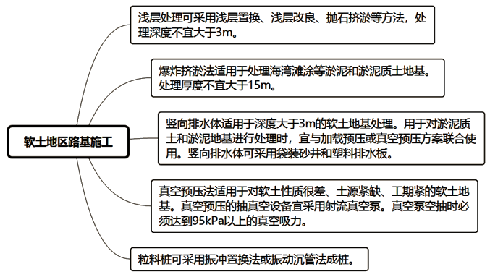

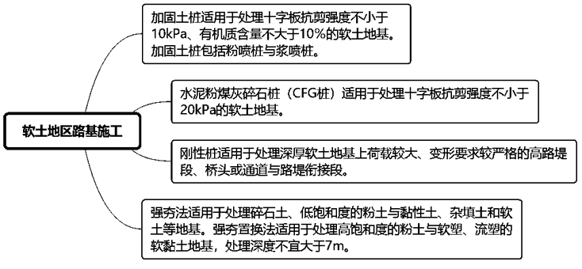

　　（1）垫层与浅层处理

　　垫层类型按材料可分为碎石垫层、砂砾垫层、石屑垫层、矿渣垫层、粉煤灰垫层以及灰土垫层等。浅层处理可采用浅层置换、浅层改良、抛石挤淤等方法，处理深度不宜大于3m。

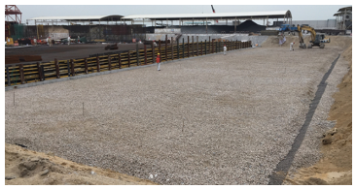

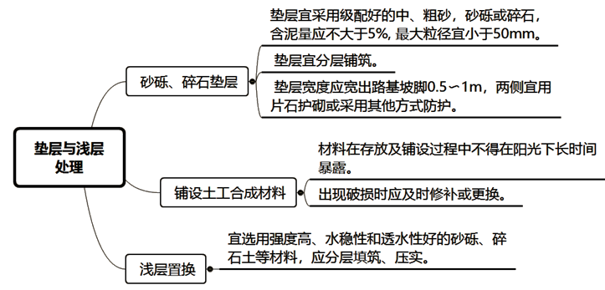

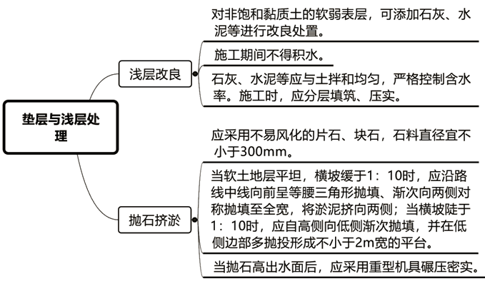

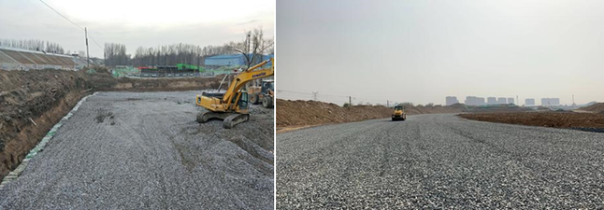

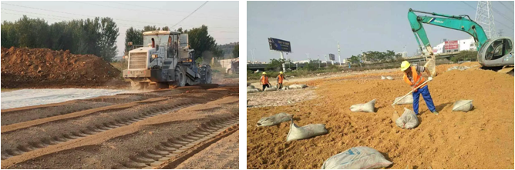

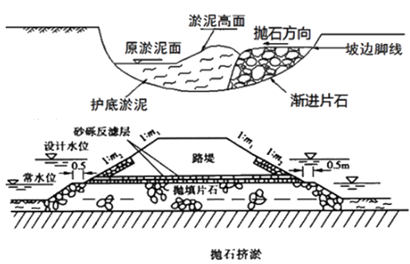

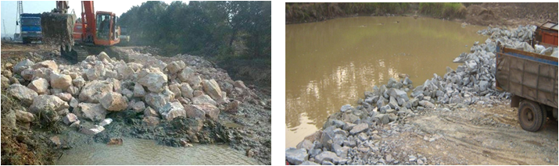

　　（2）爆炸挤淤

　　爆炸挤淤是将炸药放在软土或泥沼中爆炸，利用爆炸时的张力作用，把淤泥或泥沼扬弃，然后回填强度较高的渗水性土，如砂砾、碎石等。爆炸挤淤法适用于处理海湾滩涂等淤泥和淤泥质土地基。处理厚度不宜大于15m。

　　爆炸挤淤施工规定：

　　①宜采用布药机进行。

　　②抛填前应根据软基深度、宽度、水深等环境条件和施工设备，确定抛填高度、宽度及进尺。抛填高度应高于潮水位。抛填进尺最小宜不小于3m，最大宜不大于10m。

　　③爆炸挤淤施工应采取控制噪声、有害气体和飞石，减少粉尘、冲击波等环境保护措施。

　　④爆炸挤淤后应采用钻孔或物探方法探测检查置换层厚度、残留混合层厚度。置换层底面和下卧地基层设计顶面之间的残留淤泥碎石混合层厚度应不大于1m。

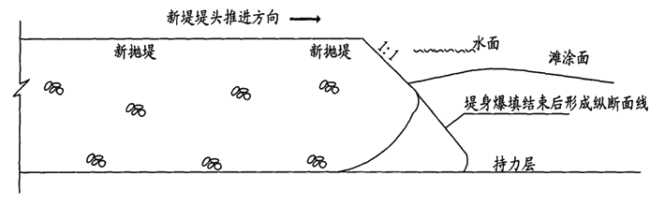

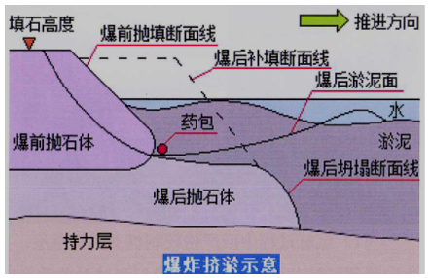

　　（3）竖向排水体

　　竖向排水体适用于深度大于3m的软土地基处理。用于对淤泥质土和淤泥地基进行处理时，宜与加载预压或真空预压方案联合使用。

　　竖向排水体可采用袋装砂井和塑料排水板。竖向排水体可按正方形或等边三角形布置。袋装砂井和塑料排水板可采用沉管式打桩机施工，塑料排水板也可用插板机施工。袋装砂井宜采用圆形套管，套管内径宜略大于砂井直径；塑料排水板宜采用矩形套管，也可采用圆形套管。

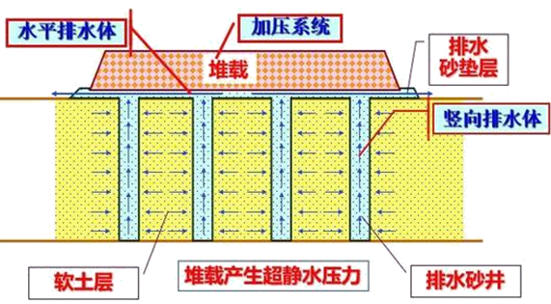

　　袋装砂井施工工艺程序为：整平原地面→摊铺下层砂垫层→机具定位→打入套管→沉入砂袋→拔出套管→机具移位→埋砂袋头→摊铺上层砂垫层。

　　塑料排水板施工工艺程序为：整平原地面→摊铺下层砂垫层→机具就位→塑料排水板穿靴→插入套管→拔出套管→割断塑料排水板→机具移位→摊铺上层砂垫层。

　　①袋装砂井施工规定

　　A.宜采用中、粗砂，砂袋的渗透系数应不小于砂的渗透系数。

　　B.套管起拔时应垂直起吊，防止带出或损坏砂袋。发生砂袋带出或损坏时，应在原孔位边缘重打。

　　C.砂袋在孔口外的长度应不小于300mm，并顺直伸入砂砾垫层。

　　D.袋装砂井施工质量应符合表1.1-8的规定。

|  |  |  |  |
| --- | --- | --- | --- |
| 表1.1-8　袋装砂井施工质量标准 | | | |
| 项次 | 检查项目 | 规定值或允许偏差 | 检查方法和频率 |
| 1 | 井距(mm) | ±150 | 抽查2%且不少于5点 |
| 2 | 井长(mm) | ≥设计值 | 查施工记录 |
| 3 | 井径(mm) | +10, 0 | 挖验2%且不少于5点 |
| 4 | 灌砂率(%) | -5 | 查施工记录 |

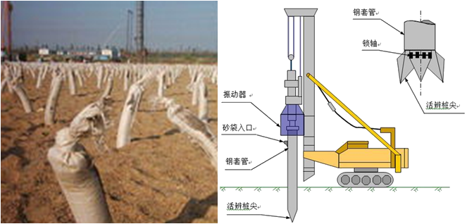

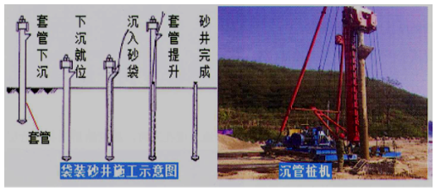

　　②塑料排水板施工规定

　　A.塑料排水板技术指标应满足设计要求，露天堆放时应有遮盖。

　　B.施工中应防止泥土等杂物进入套管内。

　　C.塑料排水板不得搭接，预留长度应不小于500mm，并及时弯折埋设于砂垫层中。

　　D.塑料排水板施工质量应符合表1.1-9的规定。

　　表1.1-9　塑料排水板施工质量标准

|  |  |  |  |
| --- | --- | --- | --- |
| 项次 | 检查项目 | 规定值或允许偏差 | 检查方法和频率 |
| 1 | 板距（mm） | ±150 | 抽查2%且不少于5点 |
| 2 | 板长（mm） | ≥设计值 | 抽查2%且不少于5点 |

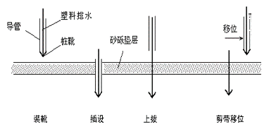

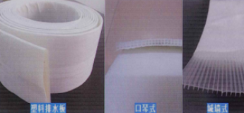

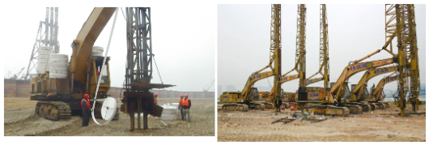

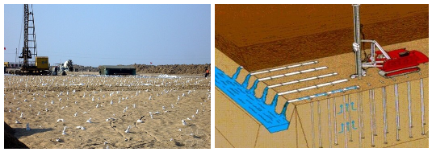

　　（4）真空预压、真空堆载联合预压

　　真空预压法适用于处理软土性质很差、土源紧缺、工期紧的软土地基。

　　真空预压、真空堆载联合预压施工规定：

　　①密封膜应采用抗老化性能好、韧性好、抗穿刺能力强的不透气材料。

　　②密封膜连接宜采用热合粘结缝平搭接，搭接宽度应不小于15mm。

　　③滤管应不透砂。滤管距泥面、砂垫层顶面的距离均应大于50mm。

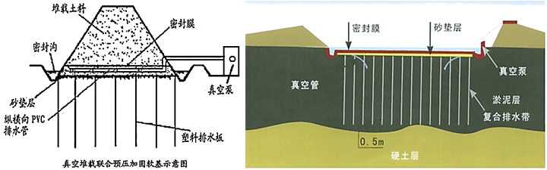

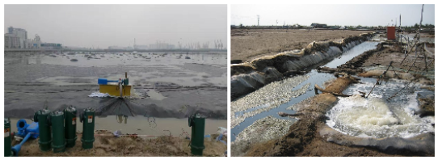

　　④密封膜的周边应埋入密封沟内。密封沟的宽度宜为0.6～0.8m，深度宜为1.2～1.5m。

　　⑤真空表测头应埋设于砂垫层中间，每块加固区应不少于2个真空度测点。

　　⑥真空预压施工应按排水系统施工、抽真空系统施工、密封系统施工及抽气的顺序进行。

　　⑦采用真空堆载联合预压时，应先抽真空。

　　⑧施工监测应符合下列规定：

　　A.预压过程中，应进行密封膜下真空度、孔隙水压力、表面沉降、深层沉降及水平位移等预压参数的监测。膜下真空度每隔4h测一次，表面沉降每2d测一次。

　　B.当连续五昼夜实测地面沉降小于0.5mm/d，地基固结度已达到设计要求的80％时，经验收即可终止抽真空。

　　C.停泵卸荷后24h，应测量地表回弹值。

　　（5）粒料桩

　　粒料桩可采用振冲置换法或振动沉管法成桩。

　　①砂桩宜采用中、粗砂。

　　②碎石桩宜采用级配好、不易风化的碎石或砾石，最大粒径宜不大于50mm，含泥量应小于5％。

　　③施工前应进行成桩工艺和成桩挤密试验。

　　④粒料桩宜从中间向外围或间隔跳打。邻近结构物时，应沿背离结构物的方向施工。

　　振冲置换法施工可采用振冲器、吊机或施工专用平车和水泵。将砂、碎石、砂砾、废渣等粒料（粒径宜为20～50mm，含泥量不应大于10％）按整平地面→振冲器就位对中→成孔→清孔→加料振密→关机停水→振冲器移位的施工工艺程序进行施工。

　　振动沉管法施工宜采用振动打桩机和钢套管。振动沉管法成桩可采用一次拔管成桩法、逐步拔管成桩法和重复压管成桩法三种工艺。

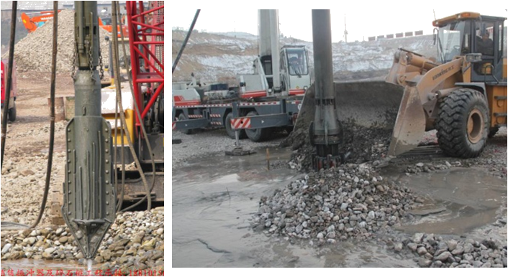

　　重复压管成桩法的施工工序为：①清理平整场地→②测量放样→③机具就位→④沉管至设计深度→⑤加料→⑥振动拔管→⑦振动下压管→⑧振动拔管→⑨机具移位。其中⑤～⑧重复循环至桩顶，直至桩管拔出地面。

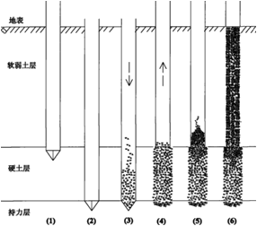

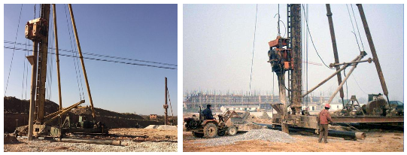

　　（6）加固土桩

　　加固土桩适用于处理十字板抗剪强度不小于10kPa、有机质含量不大于10％的软土地基。加固土桩包括粉喷桩与浆喷桩。

　　施工前应进行成桩工艺和成桩强度试验。当成桩质量不满足设计要求时，应在调整设计与施工有关参数后，重新进行试验或改变设计。

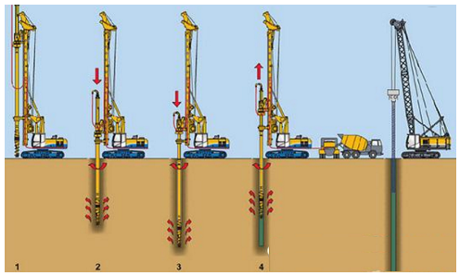

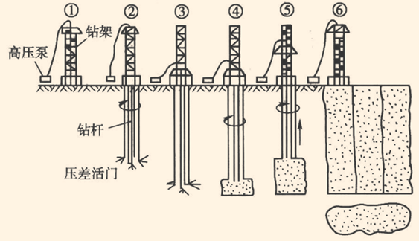

　　（7）水泥粉煤灰碎石桩

　　水泥粉煤灰碎石桩（CFG桩）适用于处理十字板抗剪强度不小于20kPa的软土地基。CFG桩宜采用振动沉管灌注法成桩，施工设备宜采用振动沉管打桩机。

　　施工前应进行成桩工艺和成桩强度试验。

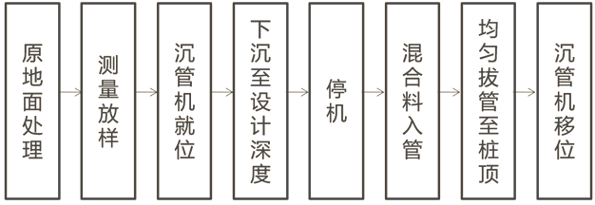

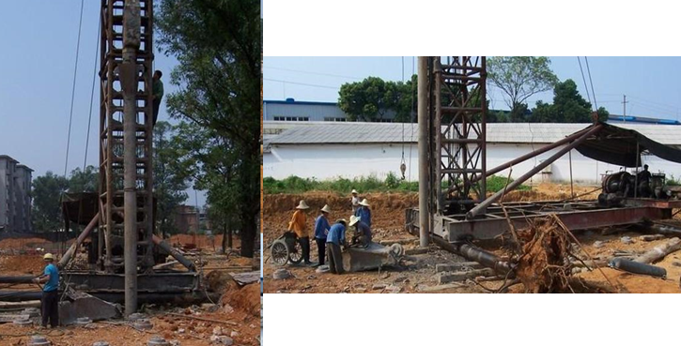

　　水泥粉煤灰碎石桩施工规定：

　　①集料可采用碎石或砾石，泵送混合料时砾石最大粒径宜不大于25mm；碎石最大粒径宜不大于20mm；振动沉管灌注混合料时，集料最大粒径宜不大于50mm。水泥宜选用42.5级普通硅酸盐水泥。粉煤灰宜选用Ⅱ、Ⅲ级粉煤灰。

　　②施工前应进行成桩试验。

　　③群桩施工，应合理设计打桩顺序、控制打桩速度，宜采用隔桩跳打的打桩顺序，相邻桩打桩间隔时间应不小于7d。

　　（8）刚性桩

　　刚性桩主要包括现浇混凝土大直径管桩与预制管桩。刚性桩适用于处理深厚软土地基上荷载较大、变形要求较严格的高路堤段、桥头或通道与路堤衔接段。刚性桩可按正方形或等边三角形布置。宜采用水泥混凝土现场浇筑而成。

　　现浇混凝土大直径管桩宜采用振动沉管设备施工，预制管桩宜采用工厂预制。宜采用静力压桩机施工，也可采用锤击沉桩机施工。

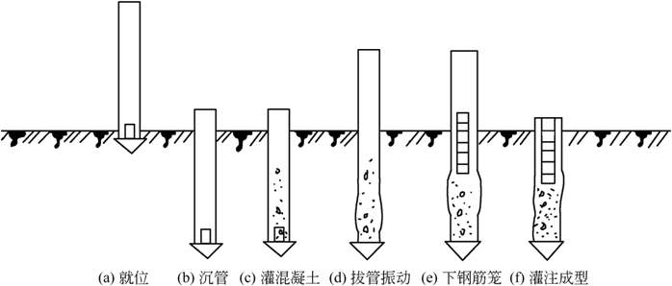

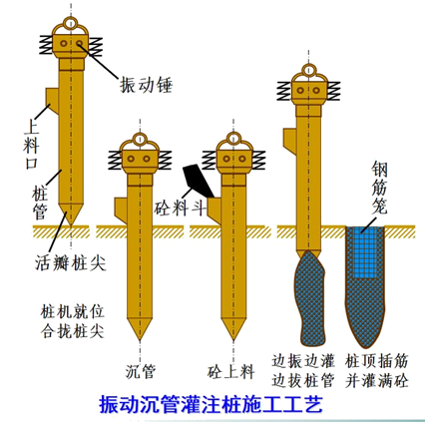

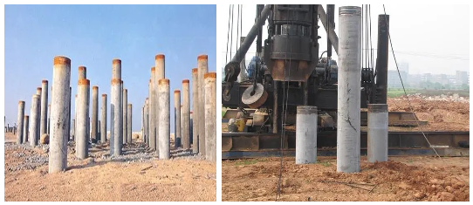

　　（9）强夯和强夯置换

　　强夯法适用于处理碎石土、低饱和度的粉土与黏性土、杂填土和软土等地基。强夯置换法适用于处理高饱和度的粉土与软塑、流塑的软黏土地基，处理深度不宜大于7m。强夯处理范围应超出路堤坡脚，每边超出坡脚的宽度不宜小于3m。

　　强夯置换处理范围应为坡脚外增加一排置换桩。采用强夯法处理软土地基时，应在地基中设置竖向排水体。对于地下水位较高的地基，强夯前应采取降水措施，将地下水位降至加固层深度以下。

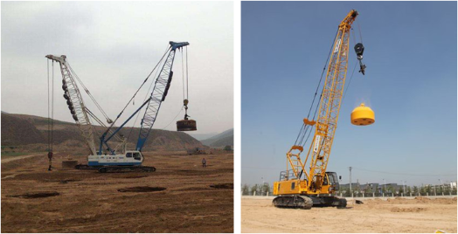

　　强夯置换桩顶应铺设一层厚度不小于0.5m的粒料垫层，垫层材料可与桩体材料相同，粒径不宜大于100mm。

　　强夯与强夯置换施工规定：

　　①强夯置换材料应采用级配好的片石、碎石、矿渣等坚硬材料，粒径宜不大于夯锤底面直径的0.2倍。

　　②应采取隔振、防振措施消除强夯对邻近建筑物的有害影响。

　　③施工前应选择有代表性并不小于500㎡的路段进行试夯，确定最佳夯击能、间歇时间、夯间距、夯击次数、夯击遍数等参数。

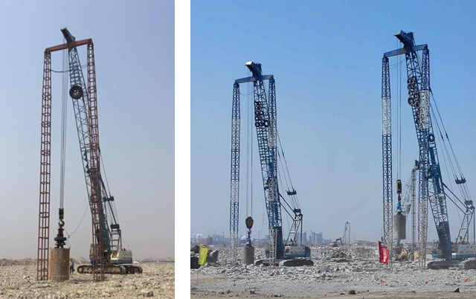

　　④夯点可采用正方形或等边三角形布置，间距宜为5～7m。在强夯能级不变的条件下，宜采用重锤、低落距。

　　⑤强夯和强夯置换施工前应在地表铺设一定厚度的垫层。强夯施工垫层材料宜采用透水性好的砂、砂砾、石屑、碎石土等，强夯置换施工垫层材料宜与桩体材料相同。垫层宜分层摊铺压实。

　　⑥强夯施工结束30d后，应通过标准贯入、静力触探等原位测试，测量地基的夯后承载能力是否满足设计。强夯置换施工结束30d后，宜采用动力触探试验检查置换墩着底情况及承载力，检验数量不少于墩点数的1％，且不少于3点。置换墩直径与深度应满足设计要求。

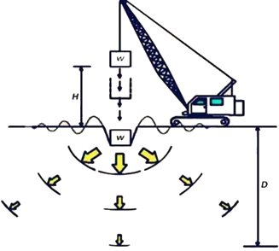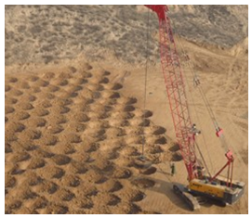

　　3）软土地区路堤施工技术要点

　　（1）软土地区路堤施工应尽早安排，施工计划中应考虑地基所需的固结时间。

　　（2）填筑过程中，应严格控制填筑速率，并应进行动态观测。

　　（3）施工期间，路堤中心线地面沉降速率24h应不大于10～15mm，坡脚水平位移速率24h应不大于5mm。应结合沉降和位移观测结果综合分析地基稳定性。填筑速率应以水平位移控制为主，超过标准应立即停止填筑。

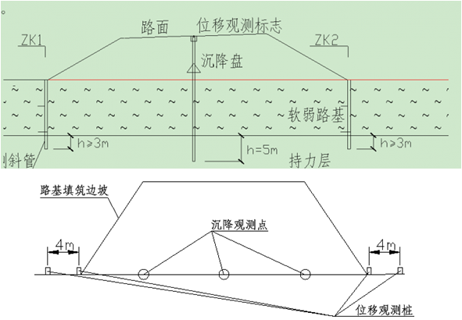

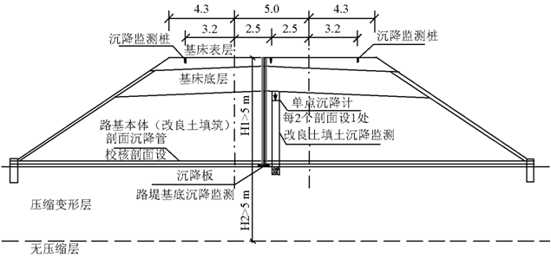

　　4）旧路加宽软基处理要求

　　（1）软基路段路基加宽台阶应开挖一层、填筑一层，上层台阶应在下层填筑完成后再开挖，台阶开挖应满足台阶宽度和新老路基处理设计要求。

　　（4）旧路加宽路段应同步进行拼宽路基和老路基的沉降观测，观测点宜布置在同一断面上。观测点设置宜为老路路中、老路路肩、拼宽部分中部、拼宽部分外侧。老路路中、老路路肩沉降观测点设置可采用在路表埋设观测点的方法，拼宽部分宜采用埋设沉降板的方法。